**АДМИНИСТРАЦИЯ ПОДГОРОДНЕНСКОГО СЕЛЬСКОГО ПОСЕЛЕНИЯ**

**ТОРОПЕЦКОГО РАЙОНА ТВЕРСКОЙ ОБЛАСТИ**

**ПОСТАНОВЛЕНИЕ**

26 января 2022 г.д. Подгороднее № 2

|  |  |  |  |
| --- | --- | --- | --- |
|  |  |  | |
| **Об утверждении реестра мест (площадок) накопления твердых коммунальных отходов, схемы размещения мест (площадок) накопления твердых коммунальных отходов на территории Подгородненского сельского поселения** | | |  |
|  |  |  | |
|  |  |  | |
|  |  |  | |

В соответствии с Постановлением Правительства РФ от 31 августа 2018 г. N 1039 "Об утверждении Правил обустройства мест (площадок) накопления твердых коммунальных отходов и ведения их реестра"**:**

1. Утвердить реестр мест (площадок) накопления твердых коммунальных отходов (Приложение 1).

2. Утвердить реестр планируемых к размещению мест (площадок) накопления твердых коммунальных отходов (Приложение 2)

3. Утвердить схему размещения мест (площадок) накопления твердых коммунальных отходов на территории Подгородненского сельского поселения (Приложение 3).

4. Настоящее распоряжение вступает в силу со дня его подписания и подлежит официальному обнародованию и размещению с сети Интернет.

5. Контроль за исполнением настоящего постановления оставляю за собой.

Глава Подгородненского сельского поселения К.А. Лысенков

Приложение 1  
к постановлению

администрации Подгородненского сельского поселения

№ 2 от 26.01.2022 г.

# Реестр

# мест (площадок) накопления твердых коммунальных отходов на территории Подгородненского сельского поселения

|  |  |  |  |  |  |  |  |  |  |  |  |
| --- | --- | --- | --- | --- | --- | --- | --- | --- | --- | --- | --- |
| N п/п | Данные о нахождении мест (площадок) накопления ТКО | | | Данные о технических характеристиках мест (площадок) накопления ТКО | | | Данные о собственниках мест (площадок) накопления ТКО | | | Данные об источниках образования ТКО, которые складируются в местах (на площадках) накопления ТКО | |
| Адрес накопления ТКО | Географические координаты мест (площадок) накопления ТКО | Наличие схемы размещения мест (площадок) накопления ТКО | Тип контейнера | Объем, куб.м. | Количество | Полное наименование (ЮЛ, ФЛ, ИП) | регистрационный номер записи в Едином государственном реестре ЮЛ/ИП | Адрес местонахождения/ регистрации | Объект образования ТКО | Территория образования ТКО |
| 1 | Д. Подгороднее, ул. Солнечная д.1 | 56.510890, 31.602384 | имеется | Бункер,  № 1378 | 8 | 1 | Администрация Подгородненского сельского поселения | 1056912015930 | Д. Подгороднее, пер. Школьный д. 4 | Жилой сектор | Населенный пункт |
| 2 | Д. Подгороднее  ул.Центральная д.16 | 56.515714, 31.606838 | имеется | Бункер,  № 1375 | 8 | 1 | Администрация Подгородненского сельского поселения | 1056912015930 | Д. Подгороднее, пер. Школьный д. 4 | Жилой сектор | Населенный пункт |
| 3 | Д. Подгороднее, пер.Школьный д.2 | 56.513845, 31.604063 | имеется | Бункер,  № 1377 | 8 | 1 | Администрация Подгородненского сельского поселения | 1056912015930 | Д. Подгороднее, пер. Школьный д. 4 | Жилой сектор | Населенный пункт |
| 4 | Д. Подгороднее , ул.Подгорная 1 | 56.515773, 31.597842 | имеется | Бункер,  № 1374 | 8 | 1 | Администрация Подгородненского сельского поселения | 1056912015930 | Д. Подгороднее, пер. Школьный д. 4 | Жилой сектор | Населенный пункт |
| 5 | Д. Подгородне, ул. Новая д.18 | 56.519676, 31.596099 | имеется | Бункер,  № 1373 | 8 | 1 | Администрация Подгородненского сельского поселения | 1056912015930 | Д. Подгороднее, пер. Школьный д. 4 | Жилой сектор | Населенный пункт |
| 6 | Д. Подгороднее Торопецкое шоссе д. 15 | 56.514150, 31.598850 | имеется | Бункер,  № 1376 | 8 | 1 | Администрация Подгородненского сельского поселения | 1056912015930 | Д. Подгороднее, пер. Школьный д. 4 | Жилой сектор | Населенный пункт |
| 7 | Д. Подгороднее, ул. Высокая  д. 12 | 56.515699, 31.604396 | имеется |  | 0,75 | 2 | Администрация Подгородненского сельского поселения | 1056912015930 | Д. Подгороднее, пер. Школьный д. 4 | Жилой сектор | Населенный пункт |
| 8 | .Подгороднее  пер. Центральный д. 7 | 56.513870, 31.609756 | имеется |  | 0,75 | 1 | Администрация Подгородненского сельского поселения | 1056912015930 | Д. Подгороднее, пер. Школьный д. 4 | Жилой сектор | Населенный пункт |
| 9 | Д. Подгороднее, ул . Новая д. д.37 | 56.520011, 31.593696 | имеется |  | 0,75 | 1 | Администрация Подгородненского сельского поселения | 1056912015930 | Д. Подгороднее, пер. Школьный д. 4 | Жилой сектор | Населенный пункт |

Приложение 2  
к постановлению

администрации Подгородненского сельского поселения

№ 2 от 26.01.2022 г.  
**Реестр планируемых к размещению**

# мест (площадок) накопления твердых коммунальных отходов на территории Подгородненского сельского поселения

|  |  |  |  |  |  |  |  |  |  |  |  |
| --- | --- | --- | --- | --- | --- | --- | --- | --- | --- | --- | --- |
| N п/п | Данные о нахождении мест (площадок) накопления ТКО | | | Данные о технических характеристиках мест (площадок) накопления ТКО | | | Данные о собственниках мест (площадок) накопления ТКО | | | Данные об источниках образования ТКО, которые складируются в местах (на площадках) накопления ТКО | |
| Адрес накопления ТКО | Географические координаты мест (площадок) накопления ТКО | Наличие схемы размещения мест (площадок) накопления ТКО | Тип контейнера | Объем, куб.м. | Количество | Полное аименована (ЮЛ, ФЛ, ИП) | регистрационный номер записи в Едином государственном реестре ЮЛ/ИП | Адрес местонахождения/ регистрации | Объект образования ТКО | Территория образования ТКО |
| 1 | Д. Подгороднее, кладбище «Никольское» | 56.518871, 31.590477 | имеется | Бункер,  № 1370 | 8 | 1 | Администрация Подгородненского сельского поселения | 1056912015930 | Д. Подгороднее, пер. Школьный д. 4 |  |  |
| 2 | Д. Подгороднее, ул. Озерная | 56.526782, 31.585301 | имеется | Бункер,  № 1371 | 8 | 1 | Администрация Подгородненского сельского поселения | 1056912015930 | Д. Подгороднее, пер. Школьный д. 4 | Жилой сектор | Населенный пункт |
| 3 | Д. Цветки д. 17 | 56.536866, 31.570350 | имеется | Бункер,  № 1372 | 8 | 1 | Администрация Подгородненского сельского поселения | 1056912015930 | Д. Подгороднее, пер. Школьный д. 4 | Жилой сектор | Населенный пункт |

Приложение 3

к Постановлению Администрации

Подгородненского сельского поселения

от 26.01.2022 г. №2

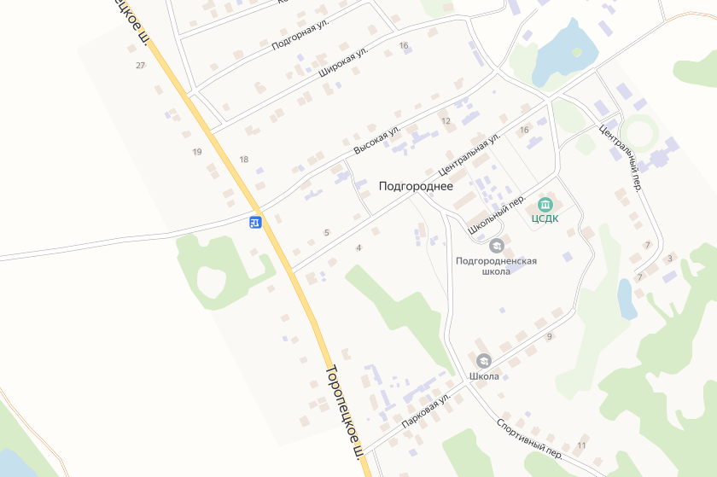



11

д. Подгороднее

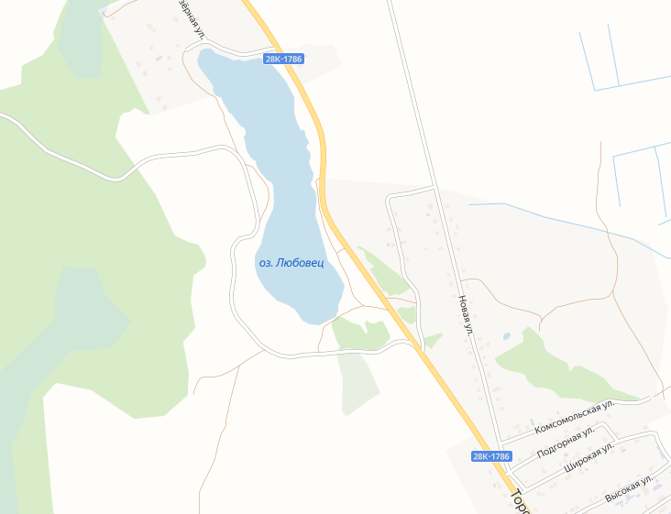

Кладбище «Никольское"»

д. Подгороднее 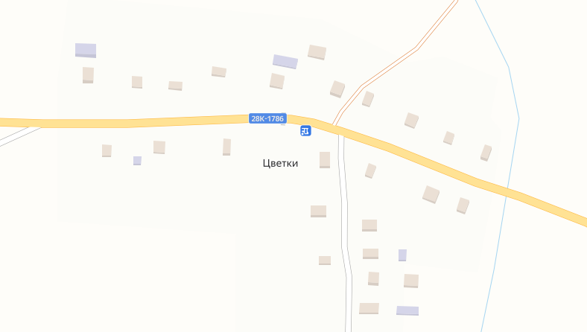

д. Цветки